TP n° 1 : Installation d’un système GNU/Linux virtualisé[1]

**1** **Introduction à la virtualisation avec VirtualBox**

VirtualBox (<https://www.virtualbox.org/>) est un outil libre de virtualisation développé et distribué par Oracle qui supporte les plateformes x86 et AMD64/Intel64. Il est disponible pour de nombreux systèmes, notamment Windows, Linux, Macintosh, et OpenSolaris.

Principalement, la virtualisation réalisée par VirtualBox lui permet de simuler, sur le système où il est ins-tallé, l’existence d’un (plusieurs) ordinateur réel avec son processeur, sa mémoire ainsi que ses périphériques (vidéo, clavier, souris, réseau, etc.), appelé machine virtuelle (VM). Plus précisément, son exécution sur un sys-tème — appelé système hôte — permet de gérer (créer/modifier/supprimer/copier. . .) des VM, et de les contrôler (démarrage/arrêt/pause. . .). Les caractéristiques de chaque VM sont paramétrables : taille de la RAM, espace disque, nombre d’interfaces réseau et méthode de branchement, etc. C’est VirtualBox qui se charge d’utiliser les ressources du système hôte afin de faire fonctionner la machine virtuelle.

Sur chaque VM peut être installé un système d’exploitation complet (Windows, Linux ou autre), appelé sys-tème invité. La figure 1 montre deux exemples d’exécution de VirtualBox : sur Windows 7 avec une VM Ubuntu 10.10, et sur Mac OS X avec une VM Windows 7.

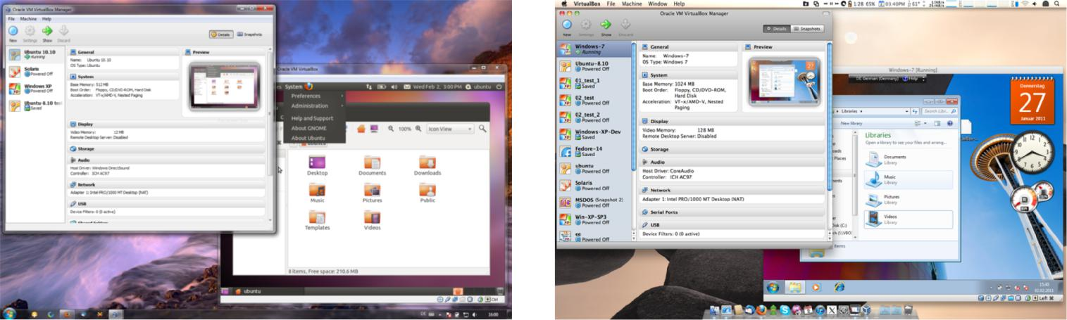

(a) VM Ubuntu 10.10 sur Windows 7 (b) VM Windows 7 sur Mac OS X

FIGURE 1 – Exemples de VM VirtualBox sur différents systèmes (source : site de VirtualBox). Sur ces copies d’écran, la fenêtre de gauche est le centre de contrôle des VM et celle de droite est la VM en activité.

* S’exécuter dans une VM est transparent pour le système invité : tout se passe comme s’il avait vraiment affaire à un ordinateur réel correspondant à la VM.

Il n’y a pas de limite au nombre de VM (et de systèmes invités) qui peuvent fonctionner en même temps si le système hôte dispose des ressources suffisantes pour absorber la charge mémoire, disque et CPU. Par ailleurs, les VM sont indépendantes et cloisonnées : aucune ne peut perturber le fonctionnement d’une autre. Même le système hôte et les systèmes invités sont isolés les uns des autres et la frontière est étanche :

* un système invité n’a aucun accès au système hôte et ne peut donc pas l’impacter ;
* pour le système hôte, une VM apparaît peu ou prou comme un simple processus et le système invité qu’elle exécute n’est pas visible.

Néanmoins, VirtualBox offre la possibilité de partager de l’espace disque entre les systèmes hôte et invités. D’autre part, les VM peuvent être dotées d’interfaces réseau virtuelles raccordables à Internet, comme une ma-chine réelle.

i Durant ce TP, nous allons créer une VM et installer un système Linux.

**2** **Création et paramétrage d’une VM**

**Exercice 1 (Création d’une VM avec VirtualBox)**

Créer une nouvelle VM via l’interface graphique de VirtualBox. Cette première étape consiste à définir les caractéristiques de base de la VM : nom, RAM et stockage.

1. Installer virtualbox sur votre machine puis lancez-le.
2. La fenêtre principale de VirtualBox est intitulée Gestionnaire de machines (figure 2). Elle sert à gérer et contrôler les VM. Cliquer sur l’icône Nouvelle afin de commencer la création d’une nouvelle VM
3. **(Nom et système d’exploitation)** Sur la fenêtre de création d’une VM (figure3),renseigner

le nom de la VM : **tpinstall**

le type d’OS qui y sera installé : **Linux**

la version de l’OS qu’on installera : **Debian**

puis, cliquer sur Suivant

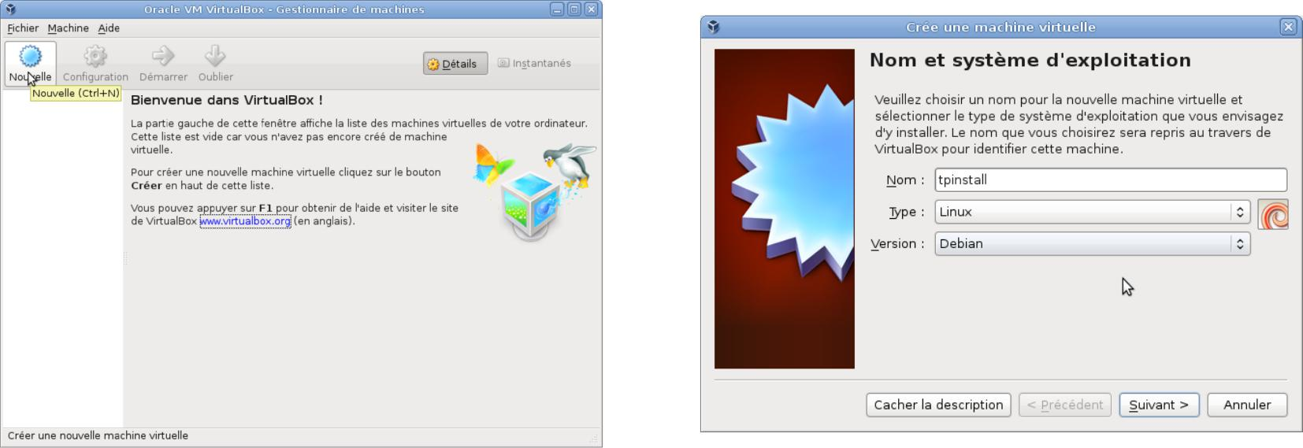

FIGURE 2 – Fenêtre de gestion des VM de Virtual-Box

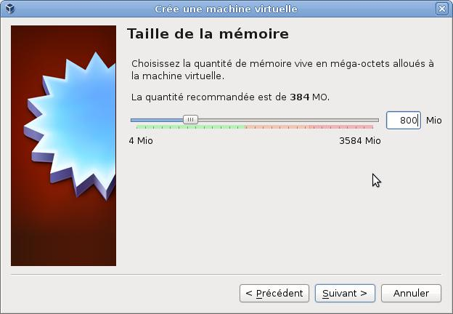

FIGURE 3 – Début de la création d’une VM dans VirtualBox

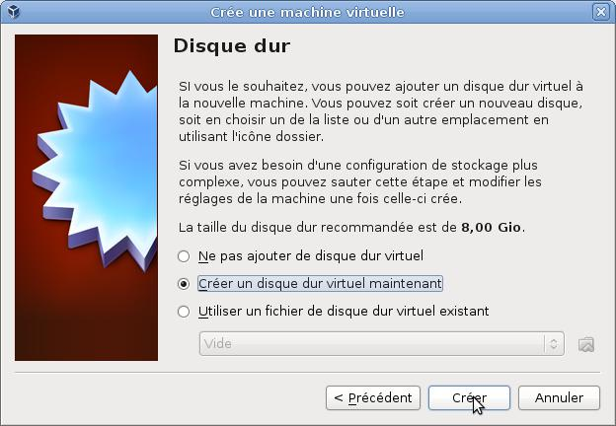

FIGURE 4 – Allocation de la RAM de la VM FIGURE 5 – Disque dur de la VM

1. **(Taille de la mémoire)** Sur la fenêtre de la figure4,nous devons préciser la taille de la RAM de cetteVM. Cet espace RAM sera pris sur les ressources du système hôte lors de son exécution. Globalement, plus il y a de RAM, plus fluide sera le système invité. Mais il faut en garder pour le système hôte ainsi que pour les éventuelles autres VM. Attribuer au moins **800 Mio** de RAM à votre VM. Cela devrait être acceptable sur tous les postes. Puis cliquer sur Suivant
2. **(Disque dur)** Il faut alors ensuite préciser si la VM est dotée d’un disque dur, et lequel (figure5): s’assurerque Créer un disque dur virtuel maintenant est bien sélectionné et cliquer sur Créer

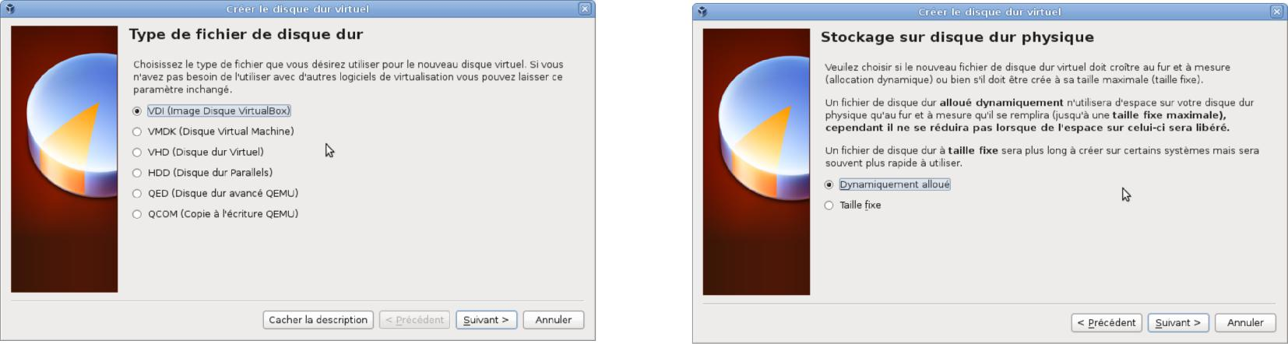

|  |  |
| --- | --- |
| FIGURE 6 – Choix du type de fichier représentant | FIGURE 7 – Choix du mode de stockage du fichier |
| le disque dur virtuel | VDI |

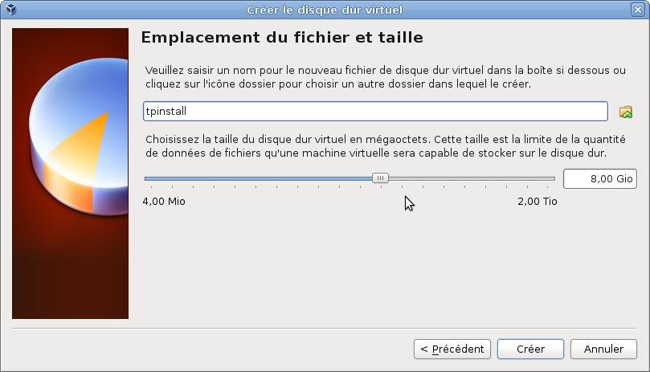

FIGURE 8 – Emplacement et taille du fichier VDI

1. **(Type de fichier de disque dur)** Le disque dur de la VM sera codé en un seul fichier sur le système hôte.Le format de codage natif de VirtualBox est **VDI** (Image Disque VirtualBox), mais VirtualBox admet d’autres codages, issus d’autres outils de virtualisation. Parmi les choix proposés (figure 6), s’assurer que VDI est sélectionné et cliquer sur Suivant
2. **(Stockage sur disque dur physique)** Pour la création du fichier VDI, on a le choix entre un fichier detaille dynamique ou de taille fixe (figure 7). Lire les explications concernant ce choix et choisir Dynami-quement alloué puis cliquer sur Suivant
3. **(Emplacement du fichier et taille)** Il reste à donner un nom au fichier VDI ainsi qu’une taille maximale(figure 8) :

laisser le nom proposé par défaut (**tpinstall**) pour créer le fichier **tpinstall.vdi** dans votre répertoire ~/VirtualBox VMS/tpinstall

Vérifier son emplacement (via l’icône à droite du nom du fichier) pour ne surtout pas le stocker sur net-home ! !

indiquer **10Gio** comme taille maximale de fichier, puis cliquer surCréer

La VM que nous allons créer ne devrait pas utiliser plus de 5 Gio de disque mais selon ce à quoi on destine une VM, la taille du disque peut être bien plus conséquente. Notons qu’il est toujours possible d’attacher plusieurs disques VDI à une VM.

**Exercice 2 (Paramétrage de la VM)**

Paramétrer les périphériques de la VM.

La fenêtre Gestionnaire de machines fait maintenant apparaître la VM **tpinstall**, dans l’état Éteinte, ainsi qu’un aperçu de ses caractéristiques (figure 9). Cliquer sur l’icône Configuration pour configurer la VM :

1. Dans le menu Système (figure 10), enlever la disquette de l’amorçage et placer le disque dur avant le

CD/DVD

1. Dans le menu Stockage (figure 11), faire pointer vers le fichier contenant un système minimal que vous aurez téléchargé au préalable sur votre disque dur ou sur une clé en suivant les instructions décrites ici : https://www.debian.org/distrib/netinst.fr.html
2. Dans le menu Réseau (figure 12), s’assurer que la Carte 1 est activée et que son mode d’accès est **NAT**
   * Le mode NAT est le mode activé sur les Box des FAI chez les particuliers lorsqu’ils raccordent plusieurs ordinateurs à Internet. Dans ce mode, la VM aura un accès Internet mais pourra plus difficilement offrir des services aux stations d’Internet. Pour une VM faisant office de serveur, il faudrait plutôt choisir le mode Bridge. Pour ce qui nous occupe, le mode NAT devrait suffire.

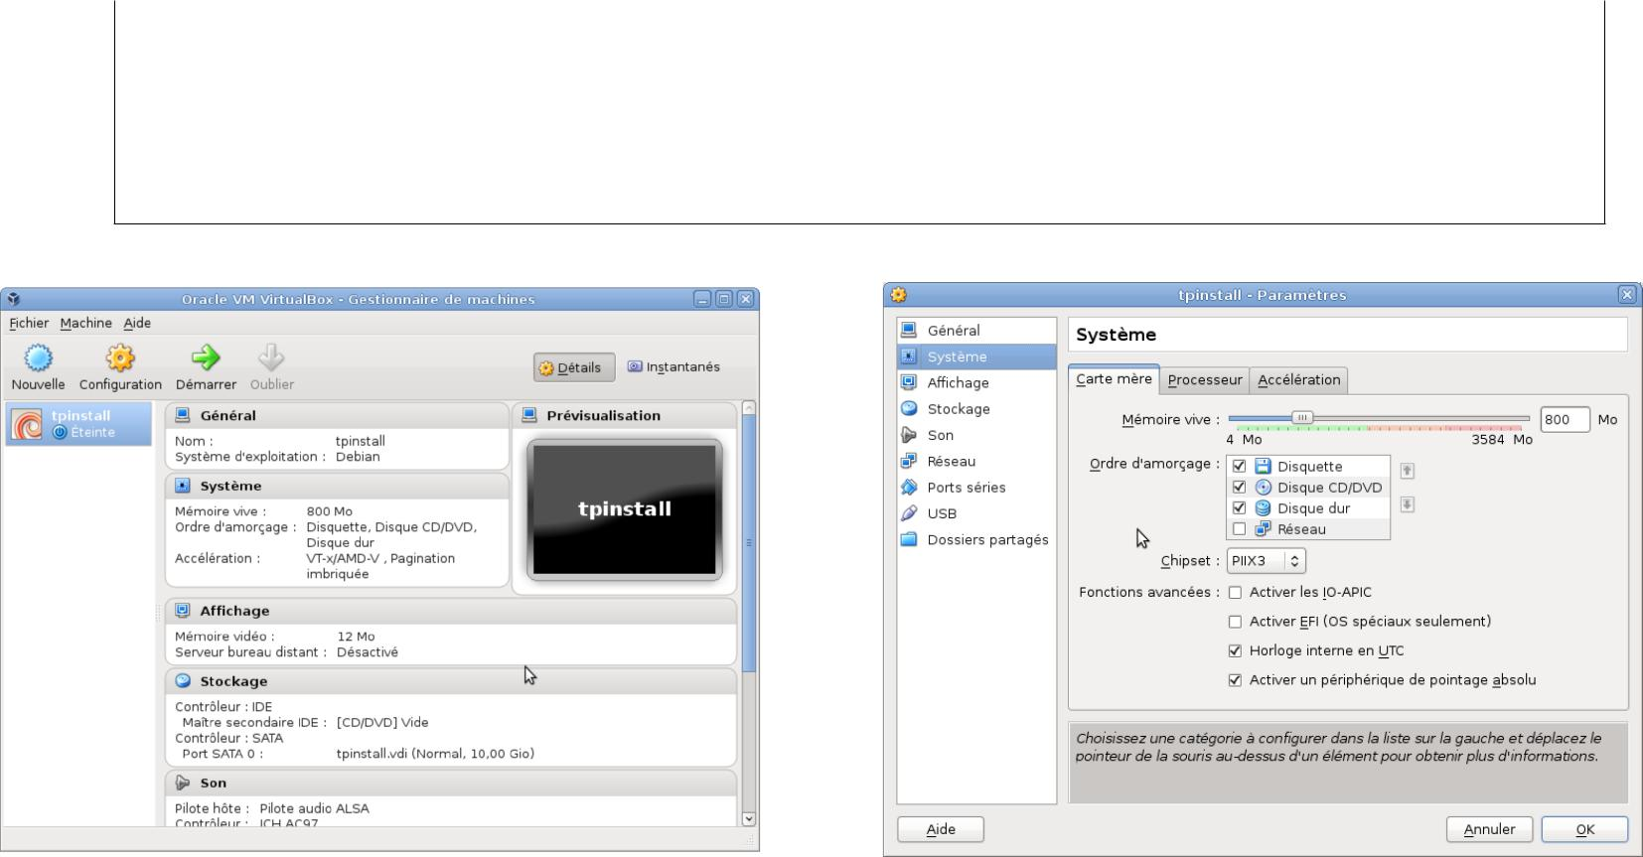

FIGURE 9 – État et aperçu de la VM créée FIGURE 10 – Paramètres systèmes de la VM

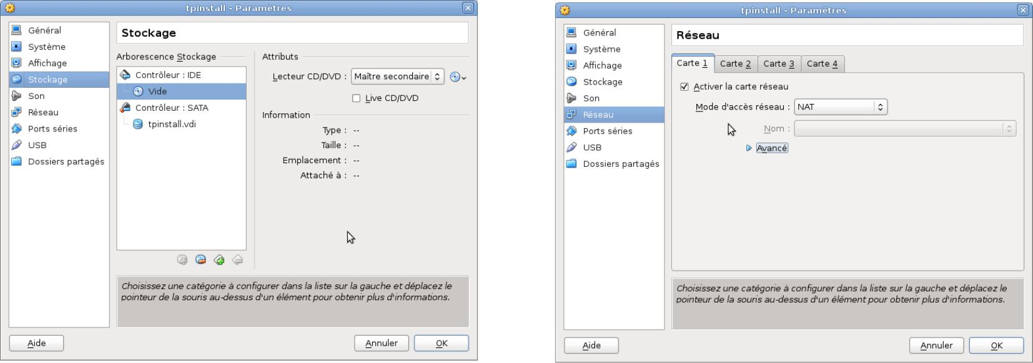

FIGURE 11 – Paramètres de stockage de la VM FIGURE 12 – Paramètres réseau de la VM

1. Dans le menu Dossiers partagés (figure 13), ajouter un partage de répertoires entre le système hôte et cette VM en cliquant sur l’icône de droite :

dans la zone Chemin du dossier, choisir Autre et créer un répertoire **partage** dans votre répertoire d’accueil

dans la zone Nom du dossier, laisser le nom **partage**

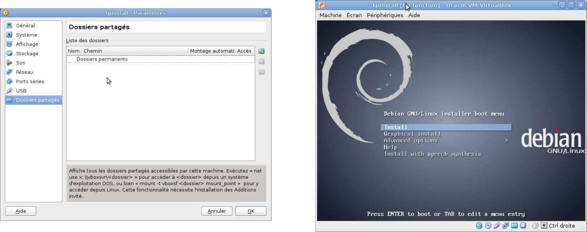

FIGURE 13 – Dossiers partagés avec la VM

FIGURE 14 – Menu d’installation de la Debian

**3** **Installation du système invité**

La VM est maintenant fin prête à être démarrée afin d’y installer un système d’exploitation complet.

**Exercice 3 (Installation d’une Debian "Jessie")**

Procéder à l’installation de la distribution Debian 8 (nom de code "Jessie").

1. Cliquer sur l’icône Démarrer afin de démarrer la VM. Lire le message d’information au sujet de la capture du clavier et de la souris, puis cliquer sur Ok.
2. La VM démarre alors vraiment. Lire à nouveau le message d’information à propos du mode couleur et cliquer sur Ok
3. Un menu avec plusieurs choix apparait (figure 14). Nous nous contenterons d’une

installation en mode texte. Choisir Install et taper sur Entrée . Cliquer sur Ok aux deux messages d’information sur la capture de la souris et sur le mode vidéo

1. **(Choix de la langue)** En utilisant les flèches ou la tabulation, sélectionner leFrançaispuis taperEntrée
2. **(Situation géographique)** Comme pays, sélectionner laFrancepuis taperEntrée

1. **(Clavier)** Sélectionner le clavierFrançaispuis taperEntrée. Le système charge alors quelques com-posants et procède à la configuration réseau
2. **(Clavier)** Sélectionner le clavierFrançaispuis taperEntrée
3. **(Nom d’hôte)** L’installateur procède à divers chargements de composants et configure l’interface réseau(attribution automatique des paramètres réseau avec DHCP). Le nom de l’ordinateur est ensuite demandé : lui donner votre nom d’utilisateur.
4. **(Nom de domaine)** Notre VM ne sera pas rattachée à un domaine en particulier. Étant donc inutile d’enspécifier un, taper simplement Entrée
5. **(Mot de passe root et confirmation)** Saisir ensuite un mot de passe pourrootet le confirmer dans laboîte de dialogue qui suit
6. **(Nom complet d’utilisateur)** L’installateur propose maintenant de créer un utilisateur. Commencer parsaisir son nom complet (prénom suivi du nom). Nous supposerons par la suite qu’il s’agit de **Toto** **Bello**, donnant le logintoto.
7. **(Mot de passe de l’utilisateur)** Saisir le mot de passe de cet utilisateur puis le confirmer dans la boîte dedialogue qui suit
8. **(Partitions des disques durs)** Il est ensuite demandé de procéder au partitionnement du disque dur.Plusieurs méthodes sont proposées : choisir le partitionnement Manuel
9. **(Partitionnement manuel du disque dur)** Les partitions actuelles du disque sont alors présentées, maispuisqu’il est encore vierge, aucune partition n’apparaît pour le moment. Nous allons créer 3 partitions :

une partition de 6 Gio montée sur / (la racine) pour les fichiers du système

une partition d’échange (swap) de 1 Gio pour la gestion de la mémoire virtuelle une partition de 3 Gio montée sur /home pour contenir les données utilisateurs

i Il est d’usage que la partition swap occupe 2 fois la taille de la RAM mais il est rarement utile qu’elle excède 2 Gio. Dans la pratique et dans le contexte des VM, il vaut mieux disposer de beaucoup de RAM et lui éviter de "swapper" car ses performances sont alors dramatiquement dégradées.

Ce partitionnement est relativement classique pour un ordinateur individuel. Pour un serveur, il est souvent judicieux de créer d’autres partitions, notamment pour /var.

* Quel que soit le système d’exploitation, il est préférable de créer des partitions distinctes pour les données utilisateur et pour le système, afin qu’un besoin éventuel de réinstallation du sys-tème n’oblige pas de sauvegarder au préalable les données utilisateur puis de les restaurer.

Sélectionner le disque SCSI1 et taper Entrée pour commencer à le partitionner, puis répondre Oui au

message demandant s’il faut créer une nouvelle table des partitions.

1. **(Création de la partition amorçable de la racine)** Depuis la boîte de dialogue qui suit, nous commen-çons par créer la partition pour la racine : sélectionner la partition primaire Espace libre et taper sur

Entrée . Choisir ensuite Créer une nouvelle partition pour créer la partition **ext4** à monter sur **/** en précisant :

taille : 6 Gio type : Primaire

emplacement : début

8/17

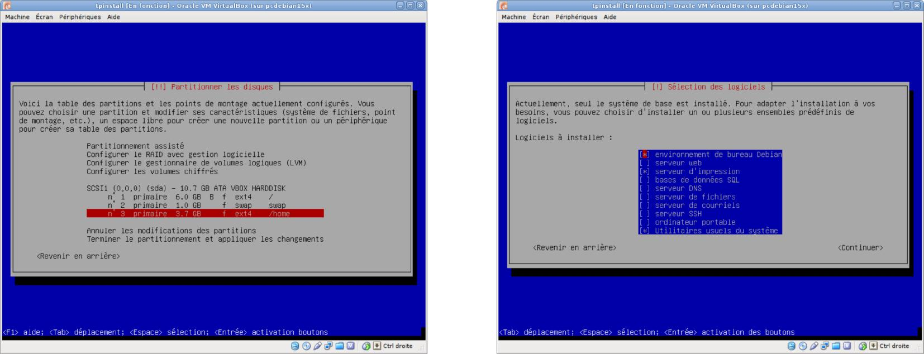

FIGURE 15 – Table des partitions de la VM FIGURE 16 – Menu de sélection de logiciels

indicateur d’amorçage : présent

i On ne peut créer qu’au plus 4 partitions primaires sur un disque dur. Or, il est souvent néces-saire de créer plus de 4 partitions, notamment lorsqu’on veut installer plusieurs OS en multi-boot pour choisir l’OS à exécuter au démarrage. Dans ce cas, au moins une partition primaire doit être créée comme partition étendue, dans laquelle pourra être créé un grand nombre de partitions logiques (ou secondaires).

1. **(Création des autres partitions)** Recommencer la procédure pour créer les deux autres partitions nonamorçables :

la partition swap de 1 Gio

la partition **ext4** à monter sur **/home** avec l’espace disque restant.

Au final, vous devriez obtenir la table des partitions de la figure 15. Choisir alors Terminer le partition-nement et appliquer les changements puis valider l’application des changements. L’installateur procède alors au formatage de ces partitions et installe le système de base.

1. **(Configuration de l’outil de gestion des paquets)** Cette distribution de Linux offre un outil de gestionde paquets qui facilite grandement l’installation et la mise à jour de plusieurs milliers de logiciels libres. Le processus d’installation de la distribution passe par la configuration de cet outil afin d’installer le reste du système.

i Compiler et installer manuellement un logiciel libre à partir de ses sources n’est pas toujours simple. Bien souvent, cela nécessite au préalable l’installation des dépendances du logiciel, sous la forme de librairies ou autres logiciels fournisseurs de services, en tenant compte de contraintes sur leur version. De plus, ces dépendances peuvent elles mêmes avoir des dépen-dances, etc. Cela peut s’avérer d’autant plus compliqué que des applications peuvent avoir des dépendances incompatibles.

Le système de gestion de paquets de Debian gère lui-même les dépendances. Il les installe automatique-ment pour installer un paquet, ou les met à jour selon la version requise. Mais au préalable il s’assure

9/17

qu’il n’y a pas de conflit avec les paquets déjà installés, et refuse d’installer un paquet si lui ou ses dépen-dances "cassent" un paquet installé. Notons que bien qu’il soit toujours possible d’installer manuellement des logiciels, les conséquences des installations manuelles échappent à l’outil de gestion des paquets et sont déconseillées (mais parfois nécessaires).

La configuration de l’outil de gestion des paquets consiste simplement à spécifier l’emplacement d’un miroir de cette distribution, c’est à dire un serveur qui met à disposition l’ensemble des paquets de la distribution, et qui est synchronisé avec les serveurs officiels de Debian. L’outil peut être configuré plus finement ultérieurement, et l’on pourra spécifier d’autres dépôts, c’est à dire des serveurs qui fournissent des paquets Debian (fichiers archives d’extension **.deb**), que peut exploiter l’outil de gestion des pa-quets.

Passons à la configuration de l’outil. Plutôt que simplement préciser le miroir à utiliser, nous allons le configurer pour utiliser un ordinateur du département comme serveur mandataire (proxy) afin de ne pas surcharger le trafic réseau. Pour cela, sur la boîte de dialogue du choix du pays miroir de l’archive Debian, remonter parmi les choix proposés pour choisir Saisie manuelle. Dans les boîtes de dialogue qui suivent, indiquer :

nom du miroir : **ftp.fr.debian.org**

répertoire du miroir : **/debian/**

mandataire HTTP : **http://139.124.187.15:3142**

Si tout se passe bien, l’outil de gestion des paquets analyse le contenu du miroir et installe les paquets complétant le système. Cette procédure peut prendre quelques minutes.

1. **(Outil de mesure de la popularité des paquets)** Debian propose de collecter des informations pourmesurer la popularité des paquets et mettre en avant ceux qui sont les plus populaires. Cela nous concerne peu dans notre cadre. Décliner la proposition de participation à cette étude popularity-contest.
2. **(Sélection de logiciels)** Vient enfin l’étape de sélection de logiciels. L’installateur propose un choixtrès simplifié, pour des usages classiques. Les installations additionnelles se feront ensuite via l’outil de gestion des paquets. Garder les choix sélectionnés par défaut comme sur la figure 16 (environnement de bureau, serveur d’impression et utilitaires usuels du système), qui suffisent pour un ordinateur de bureau, et les valider par Continuer. Le système procède alors au chargement et à l’installation des paquets correspondants, ce qui peut prendre plusieurs minutes.
3. **(Installation du chargeur GRUB)** Pour terminer, nous devons indiquer que nous souhaitons installer lechargeur de démarrage GRUB (figure 17). Répondre Oui à cette question.

i Le chargeur de démarrage est un petit logiciel placé en totalité ou en partie sur le secteur d’amorçage du disque dur. Il en existe plusieurs. Les plus célèbres sont GRUB et LILO. Ils sont principalement utilisés en présence d’une distribution Linux mais peuvent démarrer d’autres OS, comme Windows. En démarrant l’ordinateur, ces chargeurs affichent un menu permet-tant de choisir le système à démarrer. Pour une distribution Linux, cela comprend un mode normal et un mode dégradé (type sans échec). Il peut y avoir aussi un choix pour démarrer avec différentes versions du noyau. Par ailleurs, ces chargeurs gèrent le multi-boot, c’est à dire la possibilité d’installer des systèmes de différents types (comme Windows et Linux) sur des partitions différentes, et de choisir le système au démarrage.

1. **(Fin de l’installation)** L’installateur devrait alors annoncer la fin du processus d’installation (figure18).En validant Continuer, la VM devrait redémarrer et GRUB devrait afficher le menu de démarrage (fi-gure 19).
2. **(Démarrage de la Debian)** Valider le premier choix proposé par GRUB. Si l’installation s’est bien passée,le système devrait démarrer et afficher un écran de connexion similaire à celui de la figure 20.

10/17

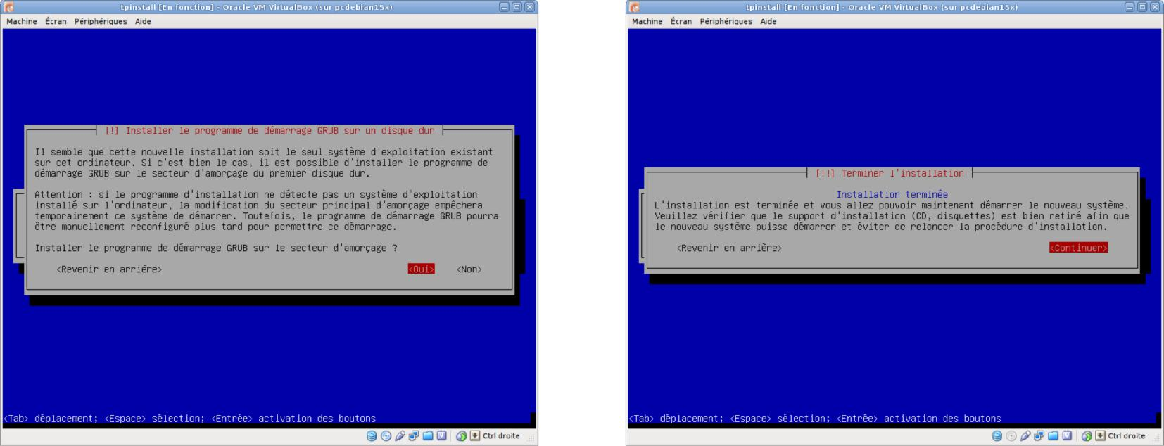

FIGURE 17 – Installation du chargeur GRUB FIGURE 18 – Fin du processus d’installation

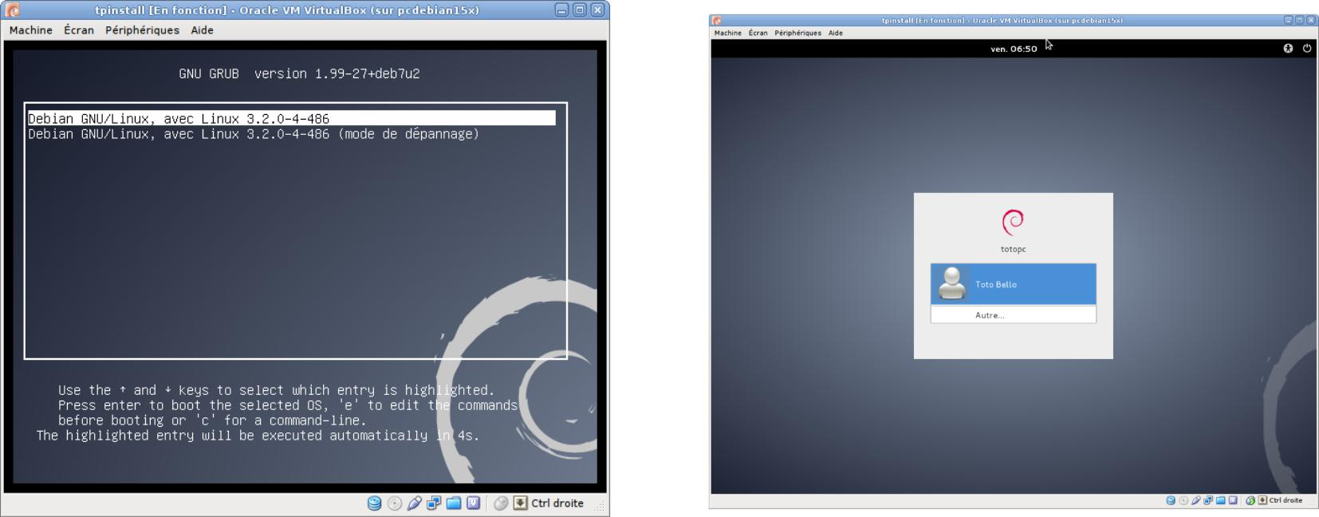

FIGURE 19 – Menu de démarrage de GRUB FIGURE 20 – Écran de connexion de la VM Debian

11/17

**4** **Installation des additions du système invité**

Pour bénéficier pleinement des possibilités offertes par VirtualBox et mieux intégrer le système invité dans l’environnement du système hôte, il est nécessaire d’installer, sur le système invité, des composants additionnels (guest additions). Ces "additions" offrent notamment une meilleure intégration de la souris, le partage du presse-papier (pour les copier-coller entre systèmes hôte et invité), le partage de répertoires entre systèmes hôte et invité, le support de l’USB 2.0, un meilleur support de l’affichage, etc.

Les additions sont fournies sous forme d’un fichier image de CD (fichier d’extension **.iso**) présent dans le répertoire d’installation de VirtualBox sur le système hôte. Ce fichier regroupe les additions pour tous les types de systèmes invités (Windows, Mac OS, Linux, . . .). Pour chaque système invité, il y a une procédure spécifique d’installation que l’on peut trouver dans l’aide en ligne sur le site.

**Exercice 4 (Additions pour Debian)**

Installation des additions pour le système invité spécifique à Debian

1. **(préalable à l’installation)** Se loger sur le système invité avec le compte de l’utilisateur (normal)
2. Depuis le menu Applications ! Accessoires, sélectionner Terminal pour ouvrir un terminal
3. Depuis le menu Applications ! Accessoires, ouvrir un Terminal administrateur et saisir le mot de passe de root quand cela est demandé. Le terminal qui s’ouvre alors lance un shell avec l’identité de root.

i Remarquer que son prompt se termine par **#** pour le distinguer du shell qui tourne sur le terminal normal.

1. Sur ce terminal administrateur taper : **apt-get update** afin de mettre à jour la base de données des paquets
   * + - apt-get est un outil de base de la gestion des paquets sur Debian, qui s’utilise en ligne de commandes. Nous utiliserons plus loin synaptic qui est un autre outil de gestion des paquets mais offrant une interface graphique.
2. Continuer en tapant : **apt-getupgrade**

afin d’installer les éventuelles mises à jour disponibles des paquets. S’il y en a, confirmer leur installation avec **o**.

1. Demander à installer les paquets make et gcc en tapant : **apt-getinstallmakegcc**

En principe, apt-get devrait répondre que ces paquets sont déjà installés et à jour, et qu’il n’a donc rien

* + faire. . .

1. Vérifier la version du noyau Linux en tapant : **uname-a**
2. La version du noyau devrait être 3.2.0-4-486. Si cela correspond bien, installer les fichiers d’en-tête de ce noyau en tapant : **apt-get install linux-headers-3.2.0-4-486**
   * + L’installation des fichiers d’en-tête du noyau est souvent nécessaire pour installer correc-tement des modules pour le noyau, qui doivent être compilés (à leur installation ainsi qu’à chaque mise à jour du noyau). Pour trouver le bon paquet à installer, il faut taper : **apt-cache search linux-headers** pour afficher la liste des paquets disponibles de cetype et repérer celui qui correspond au noyau utilisé afin de l’installer. Si la version de votre noyau n’est pas 3.2.0-4-486, installer le bon paquet en suivant cette méthode.

12/17

1. **(installation des additions)** Le pré-requis à l’installation étant réalisé, on peut maintenant passer à l’ins-tallation des additions. Elle doit se faire dans le système invité alors que le fichier image des additions se trouve sur le système hôte ! L’accès du système invité à ce fichier est rendu possible par Virtualbox, en passant par le lecteur virtuel de CD/DVD de la VM : il permet justement de charger un fichier image de CD/DVD qui est présent sur le système hôte.

En haut de la fenêtre de la VM, sélectionner Périphériques ! Lecteurs CD/DVD ! Choisissez un fichier de CD/DVD virtuel. . . et choisir le fichier image **VBoxGuestAdditions.iso** du répertoire /usr/share/virtualbox (du système hôte). Une boîte de dialogue s’ouvre alors demandant s’il faut lancer le logiciel qu’il contient. Annuler son lancement !

1. Le fichier image précédent devrait avoir été monté dans le répertoire /media/cdrom0 du système invité. Le vérifier en tapant **mount** (il correspond à un système de fichiers de type iso9660).

11. Sur le terminal administrateur, aller dans le répertoire de montage (/media/cdrom0) et taper : **sh VBoxLinuxAdditions.run**

i Le fichier VBoxLinuxAdditions.run est un script écrit en sh, l’ancêtre de bash.

Confirmer l’installation en tapant **yes**. À la fin de l’installation, redémarrer le système invité en cliquant sur l’utilisateur en haut à droite de la fenêtre, puis en sélectionnant Éteindre et Redémarrer (le mot de passe de root devrait être demandé car il possède encore un shell ouvert. . .).

* 1. **(vérification)** Si l’installation s’est déroulée normalement, il est désormais possible de partager le presse-papier entre le système hôte et le système invité. Après que la VM a redémarré, ouvrir à nouveau une session ainsi qu’un terminal utilisateur. Y exécuter la commande ls.
  2. Dans le menu Périphériques en haut de la fenêtre de la VM, sélectionner Presse-papier partagé ! Bi-directionnel
  3. Sélectionner avec la souris ce que ls a affiché et le copier (par le menu Édition du terminal)
  4. Sur le système hôte, ouvrir l’éditeur de texte gedit (par exemple par le menu Applications ! Acces-soires) et y coller le texte copié précédemment, avec un clic sur le bouton du milieu de la souris
  5. Dans la fenêtre gedit du système hôte, saisir une ligne de texte puis la copier (via le menu Édition)
  6. Sur le système invité, ouvrir gedit et y coller le texte précédent.

i Si les copier-coller fonctionnent dans les deux sens, c’est que les additions ont été correctement instal-lées.

**5** **Partage de répertoire entre systèmes hôte et invité**

Les additions permettent aussi de partager des répertoires entre les systèmes hôte et invité. C’est ce que nous allons vérifier.

**5.1** **Montage manuel du partage**

**Exercice 5 (montage manuel du répertoire partagé)**

Montage/démontage manuels du partage pour root

1. Sur le système invité, ouvrir un terminal administrateur
2. En root, créer le répertoire **/mnt/hote**. Il va servir à monter le répertoire partagé avec le système hôte.
3. En principe, la VM a été paramétrée dans l’exercice 2.4 pour partager avec le système hôte le répertoire partage de votre répertoire d’accueil. Ce partage a été nommé **partage**. Pour le rendre effectif et

monter le répertoire partagé sur /mnt/hote, taper (en root) :

**mount** **-t** **vboxsf** **partage** **/mnt/hote**

qui ne devrait rien afficher (la commande est muette si tout se passe bien)

* 1. Le montage a été réalisé par root sans disposition particulière : il lui appartient et les utilisateurs ne peuvent pas modifier son contenu. Afficher les informations détaillées sur le répertoire /mnt/hote lui-même pour vérifier sa propriété et ses permissions. Nous rendrons le montage accessible pleinement à tous dans le prochain exercice.
  2. Lancer un gedit depuis le terminal administrateur et créer un fichier texte (non vide) nommé **invite.txt** dans /mnt/hote puis quitter gedit
  3. Sur le système hôte, afficher les informations détaillées sur invite.txt qui devrait se trouver dans votre répertoire partage
  4. Sur le système hôte, créer dans partage un fichier nommé **hote.txt**
  5. En root sur le système invité, afficher le contenu de hote.txt

Bien entendu, ces fichiers sont modifiables sur les deux systèmes.

* 1. Démonter le partage en tapant : **umount/mnt/hote**

Le démontage échoue si un processus utilise l’arborescence de /mnt/hote. Si c’est le cas, faire le nécessaire pour permettre le démontage.

1. **Montage automatique du partage**

**Exercice 6 (montage automatique du répertoire partagé)**

Montage/démontage automatique du partage

On peut souhaiter que le montage ne soit pas seulement réservé à root. Une solution proposée par VirtualBox est de configurer un montage automatique. Cela se fait dans la boîte de paramétrage de la VM pour le partage, que nous avons rencontrée dans l’exercice 2.

1. Fermer le terminal administrateur
2. Cliquer sur l’utilisateur en haut à droite du bureau et éteindre le système.
3. Sur le gestionnaire de VM, cliquer sur l’icône Configuration
4. Dans le menu Dossiers partagés, sélectionner le partage et cliquer sur l’icône de modification
5. Sur la fenêtre qui s’ouvre, cocher la case Montage automatique pour l’activer.

1. Valider les changements et démarrer la VM (ne pas se loger)
   * Désormais, ce partage sera monté automatiquement dans **/media/sf_partage** dès qu’un utilisateur ouvre une session. Les utilisateurs qui doivent l’utiliser doivent être membres du groupe vboxsf.
2. Il faut ajouter l’utilisateur toto dans le groupe vboxsf avant qu’il ne se loge pour que ce soit effectif. Nous allons passer par un terminal texte (**tty1**) pour se loger en root. Taper la touche CTRL droite et

F1 . Le terminal graphique devrait laisser place au terminal texte **tty1** sur la VM.

* + La touche CTRL droite est une touche d’échappement qui permet notamment d’envoyer des séquences telles que CRTL + ALT + F1 à la VM.

1. Sur le **tty1** de la VM, se loger en root
2. Taper **mount** pour vérifier que le partage est bien monté dans /media/sf_partage
3. Vérifier les droits sur ce répertoire /media/sf_partage et constater qu’il n’est accessible qu’à root et aux membres du groupe vboxsf
4. Taper **groupstoto** pour lister les groupes de votre utilisateur :vboxsfne devrait pas y figurer.
5. Sur Debian, on privilégie l’emploi de la commande adduser pour créer un utilisateur et l’ajouter dans un groupe. Taper **adduser toto vboxsf** pour ajouter toto dans le groupe vboxsf.
6. Taper **logout** pour fermer cette session root
7. Taper la touche CTRL droite et F7 pour revenir au terminal graphique
8. Ouvrir une session utilisateur
9. Depuis un terminal, vérifier que le partage est accessible en éditant le fichier hote.txt

**6** **Gestion des paquets**

**Exercice 7**

Exploration/Installation des paquets

1. Dans un terminal administrateur, taper **apt-get install g++** afin d’installer le compilateur g++. Noter que le gestionnaire de paquets doit installer les dépendances et suggère aussi d’installer des paquets additionnels. Pour le moment, on se contente de valider cette installation.
2. Pour installer les paquets de documentation de g++, nous devons configurer le gestionnaire de paquets pour accepter les paquets de la section **non-free**. Pour cela, installer d’abord le paquet **vim** (le vi amélioré)
3. Taper **vim/etc/apt/sources.list** pour éditer la configuration des sources des paquets
4. Ajouter, en fin de toutes les lignes commençant par **deb** (et non commentées) le mot **non-free**. Sauver le fichier et quitter vim.
5. Actualiser la base des paquets avec ces nouvelles entrées en tapant **apt-getupdate**

1. Installer les paquets **gcc-4.7-doc** et **libstdc++6-4.7-doc** qui fournissent la documentation de g++.
2. Lancer le Gestionnaire de paquets Synaptic depuis le menu Applications ! Outils système ! Ad-ministration. synaptic est une application graphique de gestion des paquets qui permet de parcourir et d’installer les paquets disponibles. Noter qu’il y a déjà plus de 30 000 paquets disponibles, et que tous les dépôts n’ont pas été ajoutés. . .
3. Dans la zone de Filtre rapide, taper **openssh-server**. L’affichage est alors réduit à un petit nombre de paquets. Cliquer sur la case à gauche de openssh-server et choisir Sélectionner pour installation
4. Faire de même pour rechercher et installer le paquet icedove (un client de messagerie électronique)
5. Cliquer sur l’icône Appliquer et valider ces installations en cliquant sur le bouton Appliquer de la fenêtre qui s’ouvre
6. Fermer synaptic

**7** **Accès au serveur SSH**

Le serveur SSH que nous avons installé n’est pas encore accessible depuis les autres machines du réseau car il est confiné dans la VM. Nous devons configurer la VM (et le système hôte) pour autoriser son accès.

**Exercice 8**

Exploration/Installation des paquets

1. Dans le menu Périphériques Cartes réseau. . . de la VM, cliquer sur le bouton Redirection de ports de la Carte 1
2. Dans la fenêtre qui s’ouvre, cliquer sur l’icône d’ajout de redirection
3. Saisir :

Nom : **ServeurSSH**

Port Hôte : **50022** Port Invité : **22**

Valider ensuite les changements et sortir de la configuration

1. Sur le système hôte, taper **ssh toto@localhost -p 50022** pour se connecter au serveur SSH du système invité. Répondre **yes** à la question concernant les clés puis saisir le mot de passe de l’utilisateur. Un shell s’ouvre alors sur la VM.
   * L’accès au serveur SSH de la VM depuis une autre machine (ou une VM) est possible en remplaçant **localhost** par l’adresse IP du système hôte qui héberge la VM.
2. Taper éventuellement quelques commandes sur la session SSH puis terminer en tapant logout.

**8** **Création d’utilisateur**

**Exercice 9**

Création d’un utilisateur

1. Depuis un terminal administrateur, afficher le contenu détaillé du répertoire /etc/skel en faisant appa-raître les fichiers cachés. Il devrait contenir 3 fichiers de configuration pour bash.
   * On rappelle que ce répertoire sert de squelette aux répertoires des utilisateurs.
2. Créer dans /etc/skel un fichier texte nommé bienvenue.txt et contenant un message de bienvenue pour les nouveaux utilisateurs.
3. Créer un utilisateur titi avec pour unique groupe users (groupe primaire) en tapant :

**useradd-gusers-m-Ntiti**

où l’option **-m** demande la création du répertoire utilisateur et **-N** demande de ne pas créer de groupe pour cet utilisateur.

1. Vérifier que le répertoire /home/titi a bien été créé et vérifier que son contenu est conforme à /etc/skel
2. Utiliser passwd pour donner un mot de passe à cet utilisateur
3. Utiliser adduser (!) pour ajouter titi au groupe vboxsf puis au groupe video

i Un vrai utilisateur aurait besoin d’appartenir à d’autres groupes, tels que cdrom, audio etc. pour qu’il puisse utiliser les périphériques correspondants.

1. Fermer la session de toto et en ouvrir une pour titi

**9** **Configuration de icedove**

**Exercice 10**

1. Dans le menu Applications ! Internet, lancer Messagerie Icedove

Icedove (version Debian de Thunderbird) est un client lourd de messagerie, en opposition aux clients légers que sont les navigateurs Web quand on utilise un Webmail. L’avantage de ce type de client est notamment de disposer de son courrier électronique même en l’absence d’une connexion réseau.

1. Au démarrage d’icedove, refuser la création d’une adresse mail en cliquant sur le bouton indiquant qu’on va utiliser une adresse existante.
2. Sur la fenêtre qui suit, renseigner :

votre nom complet (prénom et nom)

votre adresse mail de l’université (voir l’ENT si vous ne la connaissez pas)

le mot passe de l’ENT puis cliquer sur Continuer.

1. Quand icedove a terminé d’interroger des serveurs possibles pour proposer une configuration, cliquer sur

Manual config :

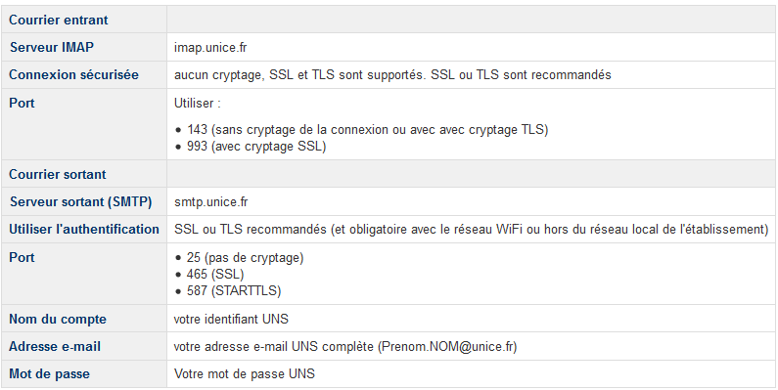

Dans la zone Username, saisir votre identifiant ENT puis cliquer sur Done

1. La liste de vos messages devrait apparaître dans la boîte Inbox. Cliquer sur Write pour rédiger un message de test avec vous comme destinataire ainsi qu’un voisin. Une fois saisi, cliquer sur Send pour l’envoyer.
2. L’envoi du message peut nécessiter un temps de traitement non négligeable de la part du serveur de l’université. Au bout d’un moment, les messages devraient apparaître dans la boîte de réception. . .

PREMIERS PAS EN MODE CONSOLE SOUS LINUX

À partir de ce point on fait l'hypothèse que vous avez réussi à ouvrir une session Windows puis à vous connecter à un serveur Linux en mode texte (et non graphique) avec PuTTY ou alors vous êtes directement connecté sous Linux et avez ouvert un terminal.

QUELQUES COMMANDES GENERALES

Dans cette partie, vous devez simplement imiter les actions de l’enseignant diffusées sur l’écran de vidéo projection.

* la commande who permet de visualiser les noms de login des utilisateurs connectés
* la commande last permet de lister les connexions depuis le dernier redémarrage de la machine
* la commande date donne la date et l’heure dans un certain format
* la commande top montre l’état des processus actifs (appuyez sur la touche ‘q’ pour sortir de l’affichage). La ges-tion des processus fait l’objet d’un cours et d’un TP à venir. Pour l’instant on notera que beaucoup de processus s’exécutent en concurrence sur un seul hôte.
* la commande uname donne des informations sur le système courant
* la commande hostname affiche le nom de l’hôte
* la commande mesg est utile pour se protéger (option n) de ceux qui connaissent la commande write

La plupart des commandes sont paramétrables en spécifiant des options et des arguments tapés sur la même ligne et sé-parés par un ou plusieurs espaces. Les options modifient le comportement de la commande, les arguments permettent de spécifier des données qui doivent être prises en compte dans le traitement. Par exemple, la commande

date +%s

affiche le nombre de secondes écoulées depuis le 1er janvier 1970 à 00:00h.

Comment connaître la liste des options pour chaque commande ? Il suffit d’utiliser la commande man. Par exemple, la commande

man date

affiche le manuel d’utilisation de la commande date. Si vous ne savez pas utiliser la commande man, il suffit de taper

man man

On sort de l’affichage des pages du manuel en appuyant sur la touche ‘q’ (comme quit).

Les références en ligne : il existe de nombreux guides mais n’oubliez jamais de consulter (et apprendre à consulter) man bash et info coreutils (ou leurs présentations équivalentes sur le Web).

<http://www.gnu.org/software/bash/manual/bash.html>

<http://www.gnu.org/software/coreutils/manual/html_node/index.html>

Pour rappeler une commande déjà saisie lors de la session, vous pouvez utiliser les flèches, et aussi éditer la commande sur la ligne courante. En cas de blocage, Ctrl-C (appuyer en même temps sur la touche Ctrl et la touche C) permet d’interrompre la saisie en cours ou l’exécution d’un processus avant sa terminaison normale. Nous verrons plus tard des modes d'édition plus avancés.

CONFIGURATION DU TERMINAL DANS PUTTY

Si les accents des pages de manuel ne sont pas affichés correctement, c’est à cause d’un problème de codage des caractères. Windows, MacOS et Linux utilisent des codages différents par défaut, heureusement la plupart des applications permettent de choisir ce codage. Un clic droit sur la barre de titre de PuTTY permet d’accéder au menu Change Settings puis de choisir le codage UTF-8. Cliquez sur Session puis sauvegardez les nouveaux paramètres.

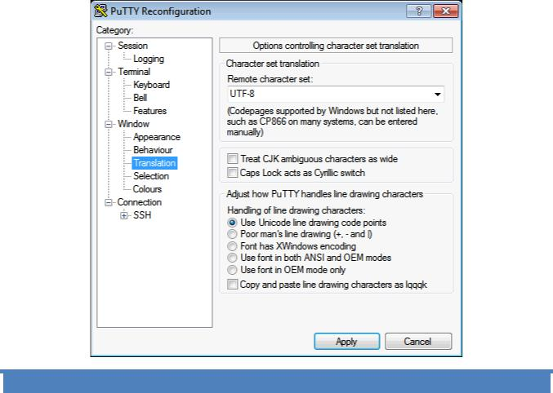

**GESTION DES FICHIERS**

Dans cette partie nous allons mettre en parallèle l’explorateur de fichiers de Windows et les commandes Bash spécifiques aux fichiers. Le partage P : sous Windows donne accès au même espace de stockage que celui disponible lors de la connexion sur linserv1. En effet, c’est la même baie de stockage qui est montée depuis les serveurs Windows ou Linux, avec des pro-tocoles d’accès différents mais qui offrent un accès aux mêmes fichiers.

ORGANISATION DU SYSTEME DE FICHIERS UNIX

Le système de fichiers est organisé en une structure hiérarchique arborescente composée de répertoires et de fichiers et comportant une racine unique.

Fichiers :

* Fichiers de données « normaux » : txt, docx, jpeg, exe, …
* Fichiers« spéciaux » : périphériques, tubes, liens, répertoires, ...
* Racine unique : contrairement à DOS/Windows, différents éléments (partitions, disquettes, CD) peuvent être at-tachés n'importe où dans l'arbre global
* Racine nommée "/"
* Le caractère "/" indique aussi le franchissement d'un répertoire
* Répertoire parent : ..
* Répertoire courant : .

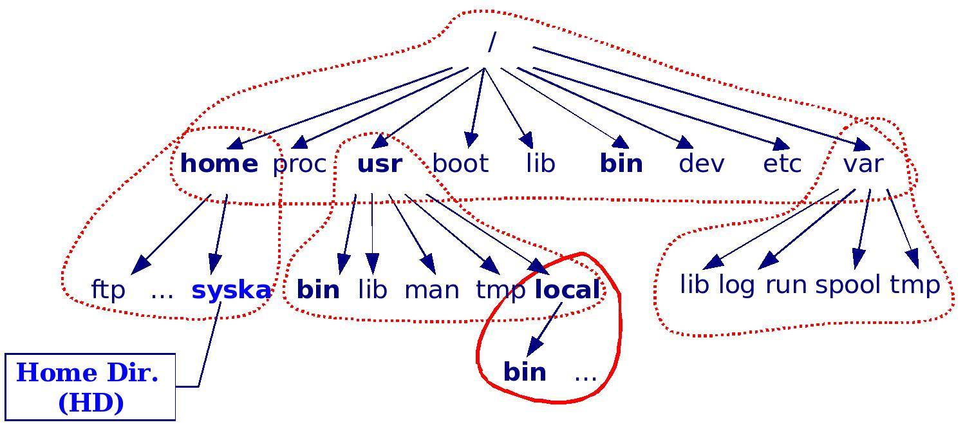

La norme FHS (Filesystem Hierarchy Standard) <http://www.pathname.com/fhs/>propose une organisation standard de ces répertoires.

OBSERVATION DU SYSTEME DE FICHIERS

Tapez les commandes suivantes et notez les commentaires du chargé de TP :

df : indique les quantités d’espaces disque utilisées et disponibles sur les systèmes de fichiers.

df

df-h

mount : tout fichier accessible par un système Unix est inséré dans l'arborescence des fichiers, commençant à

la racine /. Ces fichiers peuvent résider sur différents périphériques. La commande mount permet d’attacher un système de fichiers trouvé sur un périphérique quelconque à la grande arborescence du système.

du : (sans argument) mesure l’espace occupé par le répertoire courant et ses descendants.

du

du-sk

COMMANDES DE MANIPULATIONS DE FICHIERS

Sur la figure suivante on observe les mêmes fichiers ou répertoires vus en mode texte avec la commande tree et en mode graphique sous Windows avec l’explorateur de fichiers.

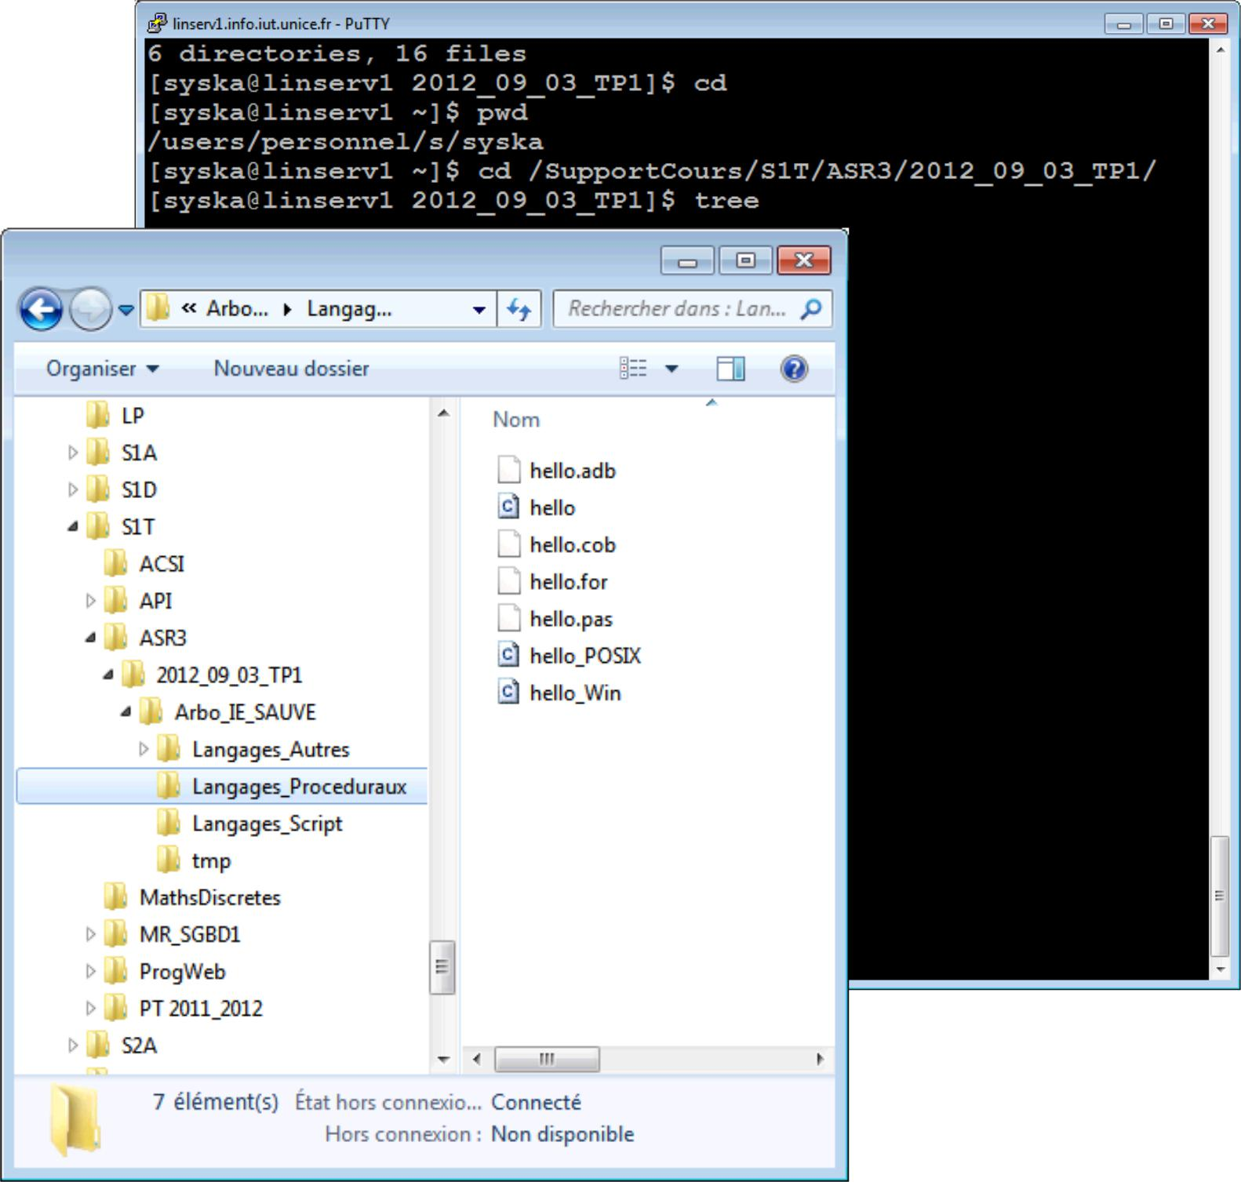

Dans la suite, nous allons expérimenter les commandes Bash qui permettent d’explorer une arborescence de fichiers :

* pwd
* cd
* ls
* tree
* find

Lors de la connexion Windows ou Unix, l'utilisateur se trouve par défaut dans son répertoire P: (Windows) ou HOMEDIR. Sous Unix, on peut se repositionner à tout instant dans ce HOMEDIR en tapant l'une des commandes suivantes : cd ou cd ~ ou cd ~dupondje quand on est connecté en tant qu'utilisateur dupondje. À chaque instant, la commande pwd (Print Working Directory) permet d'afficher le point de l'arborescence de fichiers où l'on se trouve.

Enfin nous allons utiliser les commandes de création de répertoire et de copie de fichiers :

* mkdir
* cp

Explications :

* home directory
* chemin absolu / chemin relatif
* exemple pour chaque commande

**INSTALLATION DE SC1**

Avant de poursuivre ce TP, nous allons installer et configurer l’éditeur Sc1. On recopie (sous Windows) le répertoire Sc1Linux depuis R : vers son répertoire personnel P : et on vérifie que les options de fin de ligne sont correctes (voir figure ci-dessous).

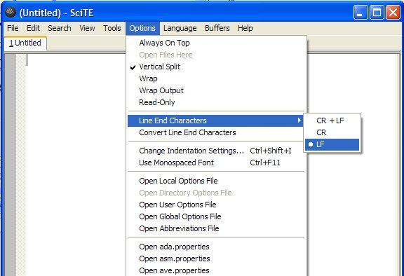

Explications : fichier texte, fins de ligne.

**EXERCICE 1**

La liste des commandes sera enregistrée dans M111/TP2/E1.txt. Utilisez Sc1.exe pour les noter.

1. Créer le répertoire ~/M111/TP2
2. Se positionner dans ce répertoire
3. Recopier l’archive Hello.zip (depuis le chemin indiqué au tableau, par défaut c’est /SupportCours/S1T/M111/TP2) dans ce répertoire (chemin absolu).
4. Extraire le contenu de l’archive avec la commande unzip
5. Afficher le contenu du répertoire courant avec la commande tree
6. Quelle est la taille du fichier hello.eiffel ?
7. Quelle commande permet de répondre à la question précédente sans changer de position ?
8. Se positionner dans ~/M111/TP2/Hello/Langages_Autres
9. Depuis cette position afficher le contenu de Langages_Objet
10. Afficher le contenu de hello.java
11. Afficher le contenu de hello.java en numérotant les lignes
12. Se positionner dans tmp
13. Créer le répertoire C
14. Copier tous les fichiers *.c et *.cpp dans C
15. Déplacer le répertoire Langages_Pagesdans tmp
16. Se positionner dans Langages_Proceduraux
17. Afficher la liste des fichiers (affichage long) dont l’extension commence par le caractère c
18. Se positionner dans ~/M111/TP2/
19. Afficher la liste des fichiers *.c de l’arborescence avec la commande find
20. Afficher la liste des fichiers *.a* de l’arborescence avec la commande find
21. Créer un fichier vide toto.a
22. Afficher la liste des fichiers *.a* de l’arborescence avec la commande find : commentaires ?
23. Effacer le fichier toto.a
24. Effacer le répertoire tmp
25. Créer en une seule commande le répertoire ~/M111/TP2/FOO/BAR
26. Créer une archive Hello2.zip de l’arborescence Hello avec la commande zip
27. Copier Hello2.zip dans ~/M111/TP2/FOO/BAR/HELLO.zip
28. Renommer~/M111/TP2/FOO/BAR en ~/M111/TP2/TEST

**EXERCICE 2**

La liste des commandes sera enregistrée dans M111/TP2/E2.txt. Utilisez Sc1.exe pour les noter.

Enregistrer le fichier <http://www.gnu.org/software/bash/manual/bash.txt>dans ~/M111/TP2/bash.txt avec la com-mande :

curl -o bash.txt <http://www.gnu.org/software/bash/manual/bash.txt>

1. Quelle commande faut-il taper pour afficher tout le contenu de ce fichier en une seule fois ?
2. Quelle commande faut-il taper pour afficher le contenu de ce fichier page par page ?
3. Quelle commande faut-il taper pour afficher les 20 premières lignes de ce fichier ?
4. Quelle commande faut-il taper pour afficher les 20 dernièreslignes de ce fichier ?
5. Quelle commande faut-il taper pour afficher le nombre de lignes contenues dans ce fichier ?
6. Quelle commande faut-il taper pour afficher le nombre de mots contenus dans ce fichier ?
7. Quelle commande faut-il taper pour afficher le nombre de caractères contenus dans ce fichier ?
8. Quelle commande faut-il taper pour découper ce fichier en morceaux de 100 lignes au plus ?
9. Créer le répertoire ~/M111/TP2/TMP et copier les morceaux obtenus dans ce répertoire.
10. Se positionner dans TMP et coller tous les morceaux dans bash2.txt avec la commande cat.
11. Comparer le résultat avec le fichier original bash.txt

**COMPACTAGE DE FICHIER**

gzip est une commande qui permet, la plupart du temps, de réduire la taille des fichiers traités en leur appliquant le codage Lempel-Ziv (LZ77) qui est aussi utilisé par les commandes zip et PKZIP.

Voir par exemple <http://www2.cndp.fr/notestech/14/Nt014_3.HTM>pour une idée de l'algorithme. Il existe de nombreuses variantes ou alternatives à ce format, mais la prise en charge courante de gzip dans les commandes Unix lui donne notre préférence d'usage.

Quand on lui applique gzip, le fichier est remplacé par sa version compacte qui est nommée en ajoutant l'extension .gz au nom de fichier original. Les fichiers compressés peuvent être restaurés dans leur forme originale en utilisant gzip -d ou gunzip ou bien encore zcat.

EXERCICE 3

Créer une copie de bash.txt nommée copie_bash.txt et appliquer la commande gzip sur ce fichier : quelle est le nom du fichier résultat? Quelle est sa taille?

Sans utiliser la commande gunzip, afficher le contenu de copie_bash.txt.gz sur la sortie standard.

Plusieurs fichiers compressés peuvent être concaténés. Dans ce cas gunzip extraira tous les membres ensemble. Par exemple, si on compresse file1 et file2 ainsi:

gzip -c file1 > foo.gz gzip -c file2 >> foo.gz Alors

gunzip -c foo.gz est équivalent à cat file1 file2

Dans le cas où l'un ou l'autre membre d'un fichier .gz est endommagé, les autres membres peuvent toujours être récupérés (si le membre endommagé est supprimé). Néanmoins, vous pouvez en général obtenir une meilleur compression en com-pressant tous les membres ensemble :

cat file1 file2 | gzip > foo.gz

compresse mieux (taille de fichier) que gzip -c file1 file2 > foo.gz

Tester l'affirmation précédente sur les morceaux de bash.txt de l’exercice précédent. Quel est le résultat ? Chercher / construire un exemple donnant un résultat contraire.

Remarque :

Les autres formats courants de compactage sont traités par des commandes similaires que nous ne détaillerons pas ici : bzip2/bunzip2, zip/unzip, rar/unrar, compress/uncompress, ...

**RENDU DE TP**

Envoyez par mail à votre responsable de TP une archive nommée Prenom_NOM.zip (ou Prenom1_Nom1-Pre-nom2_Nom2.zip) contenant TP2 et les trois fichiers .txt créés au cours de ce TP.

Sujet du mail : [M111 TP2] Prénom1 Nom1 et Prénom2 Nom2

1. TP proposé par C. Pain-Barre, IUT INFO Aix en Provence